PRACTICAS EN  
APP INVENTOR

Practica 1

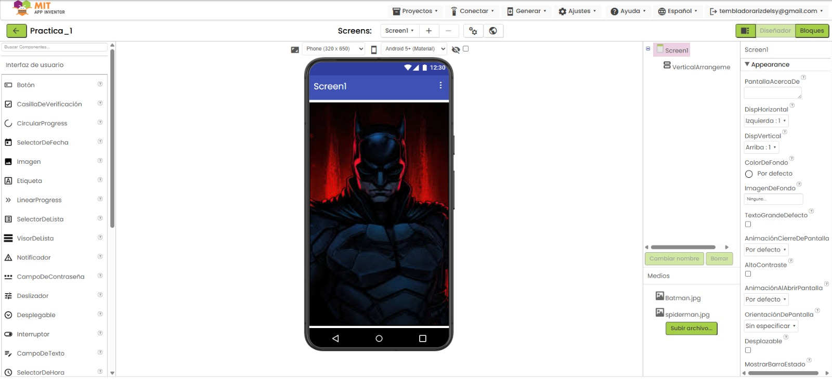

Selecciona layout (ingles) o disposición selecciona VerticalArrangement, ajusta sus medidas a todo el contenedor para luego seleccionar subir archivo y seleccionar la imagen de tu preferencia

Practica 2

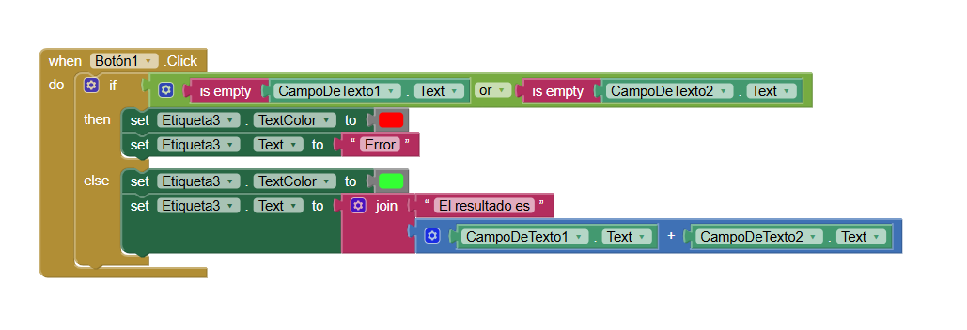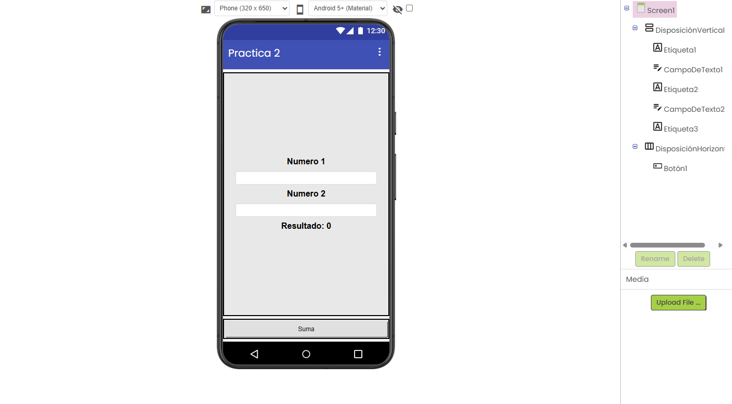

Selecciona la disposición vertical y ajusta sus medidas a todo el contenedor después agrega etiqueta y cambia el nombre a número 1, después agrega un campo de texto y repites lo mismo una vez más dejando una última etiqueta, después agrega una disposición horizontal ajustando sus medidas a lo ancho del contenedor y agrega un botón nombrándolo suma.

A continuación entra a bloques y agrega el código

Practica 3

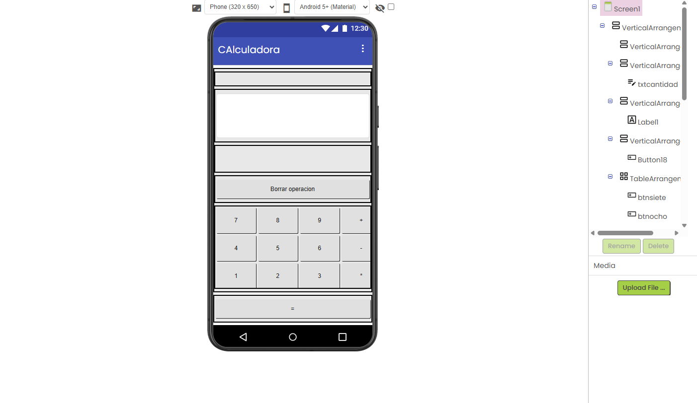

Agrega los elementos que se indican y después agrega el código que se encuentra en las siguientes paginas

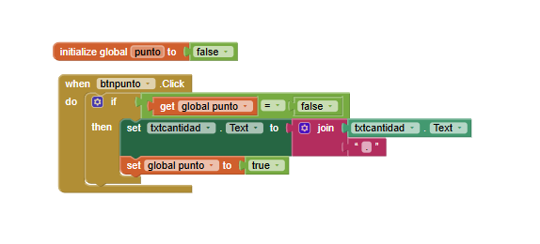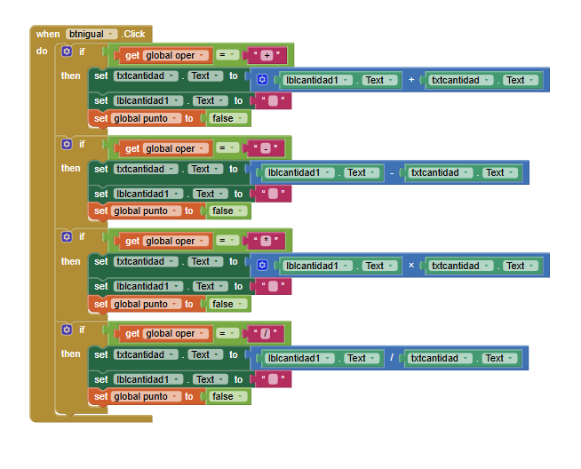

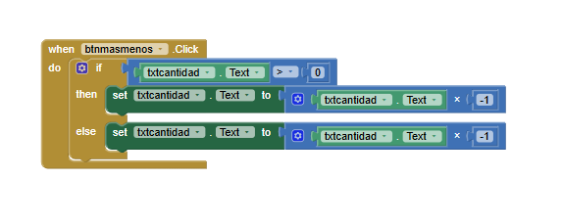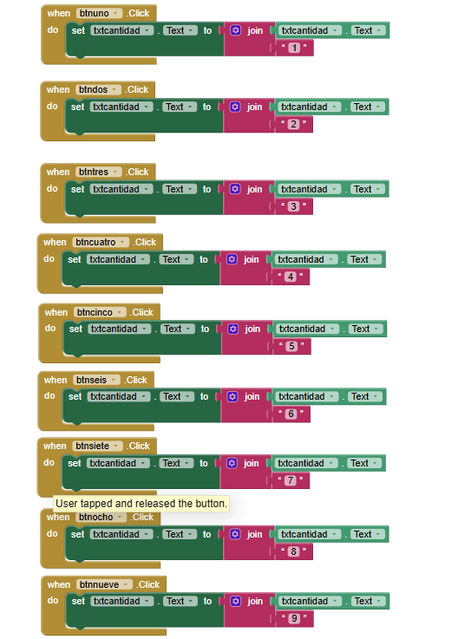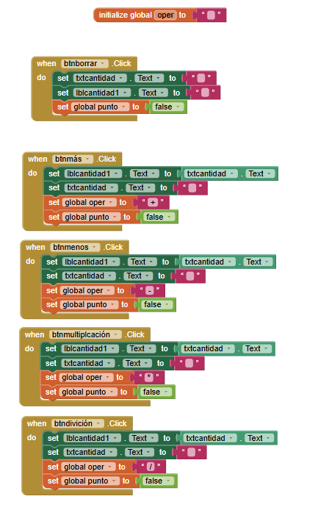

Practica 4

Agrega una imagen y adáptala al molde después agrega sonido y un sensor acelerómetro

Finaliza ingresando a los bloques y coloca el código

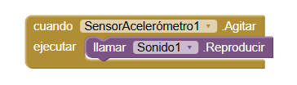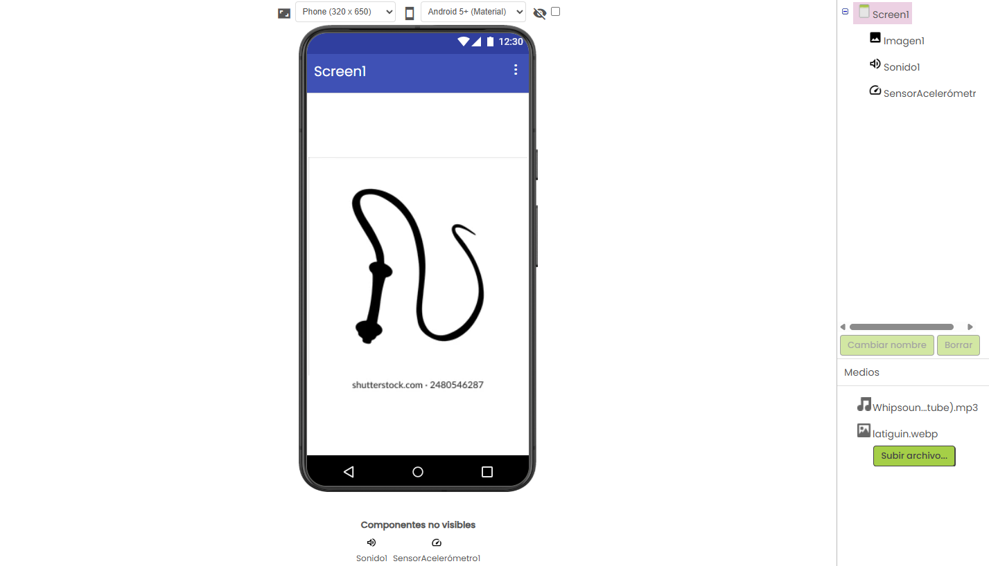

Agrega una imagen y adáptala al molde después agrega 2 de sonido y un sensor acelerómetro descarga 2 sonidos y agrégalos como determinados en los sonidos y haz lo mismo con 2 imágenes

Finaliza ingresando a los bloques y coloca el código

Practica 5

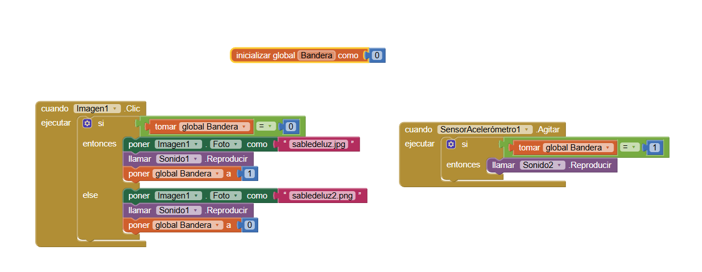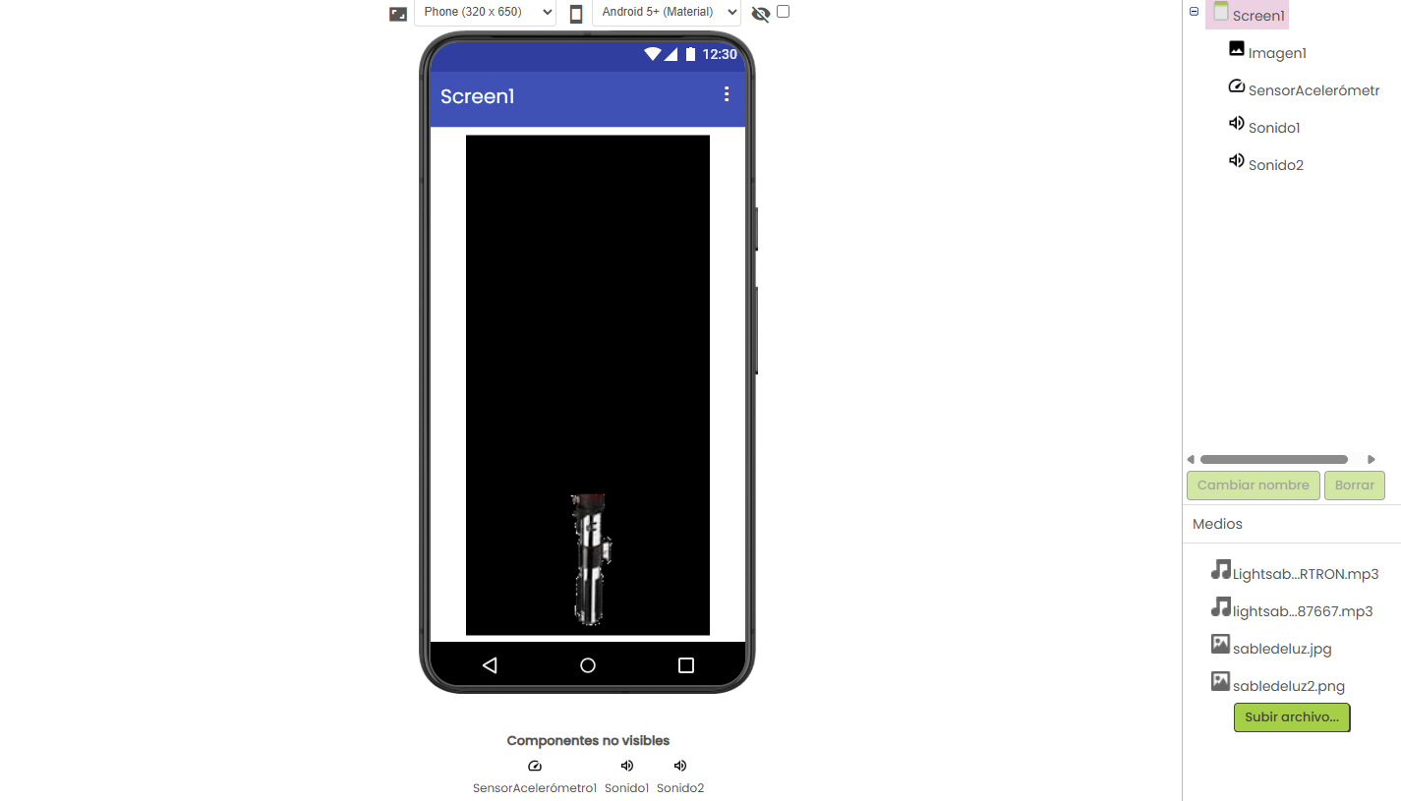

Agrega las funciones que se ven en la screen1

Finaliza ingresando a los bloques y coloca el código que se encuentra en la hoja siguiente

Practica 6

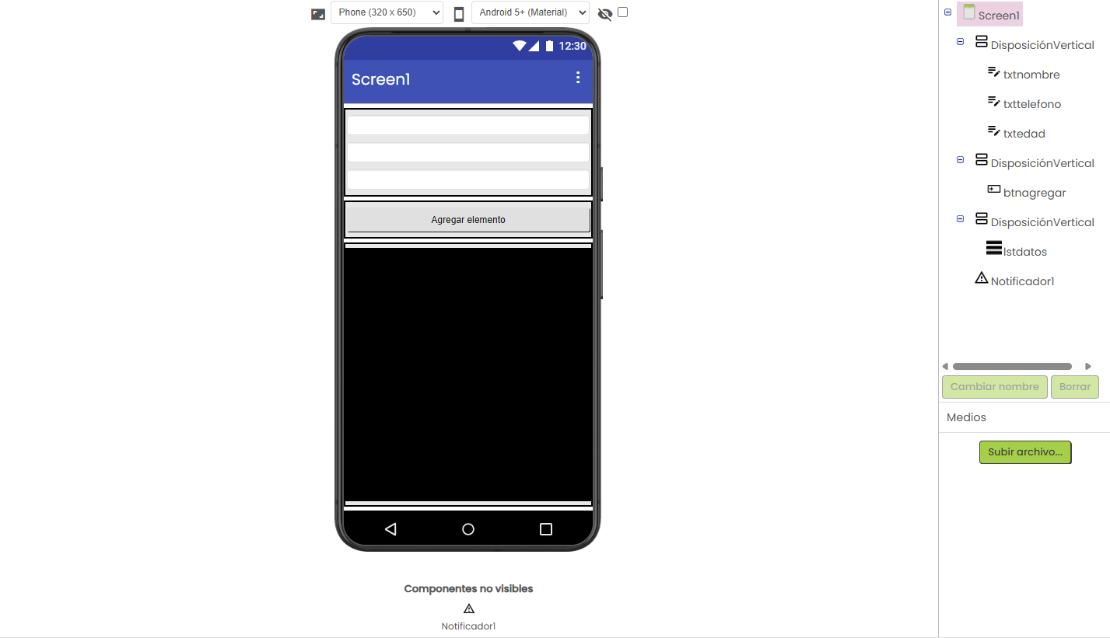

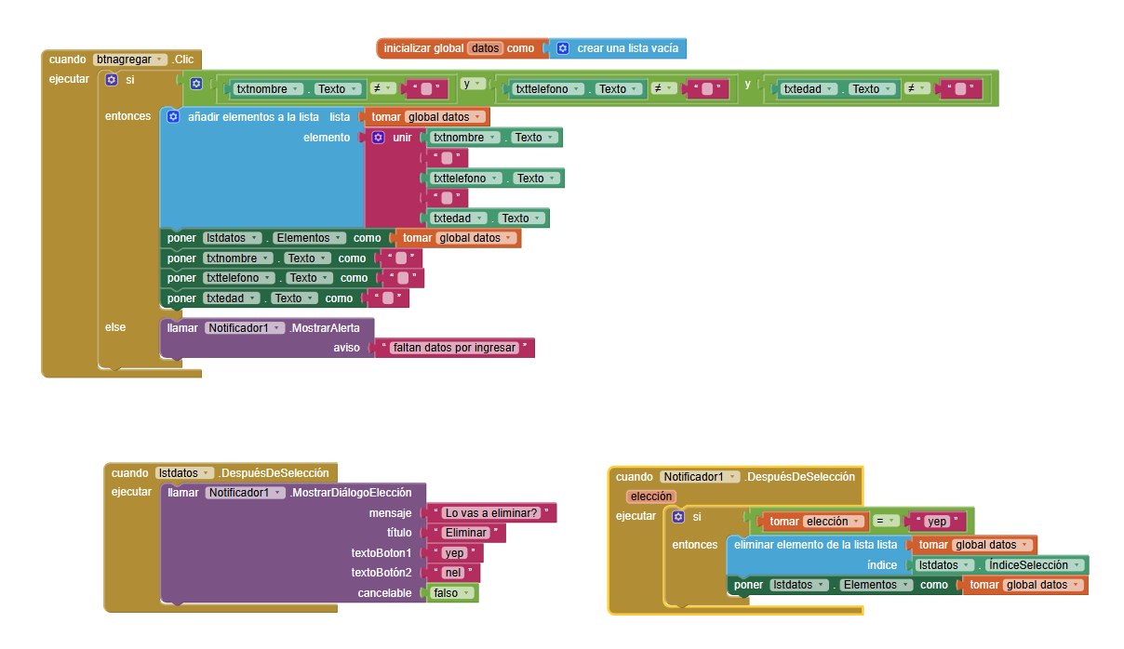

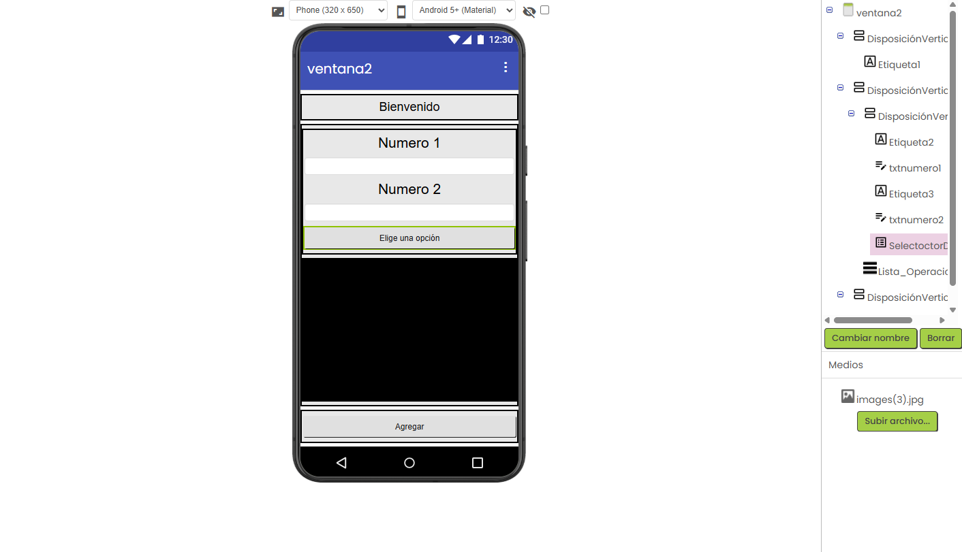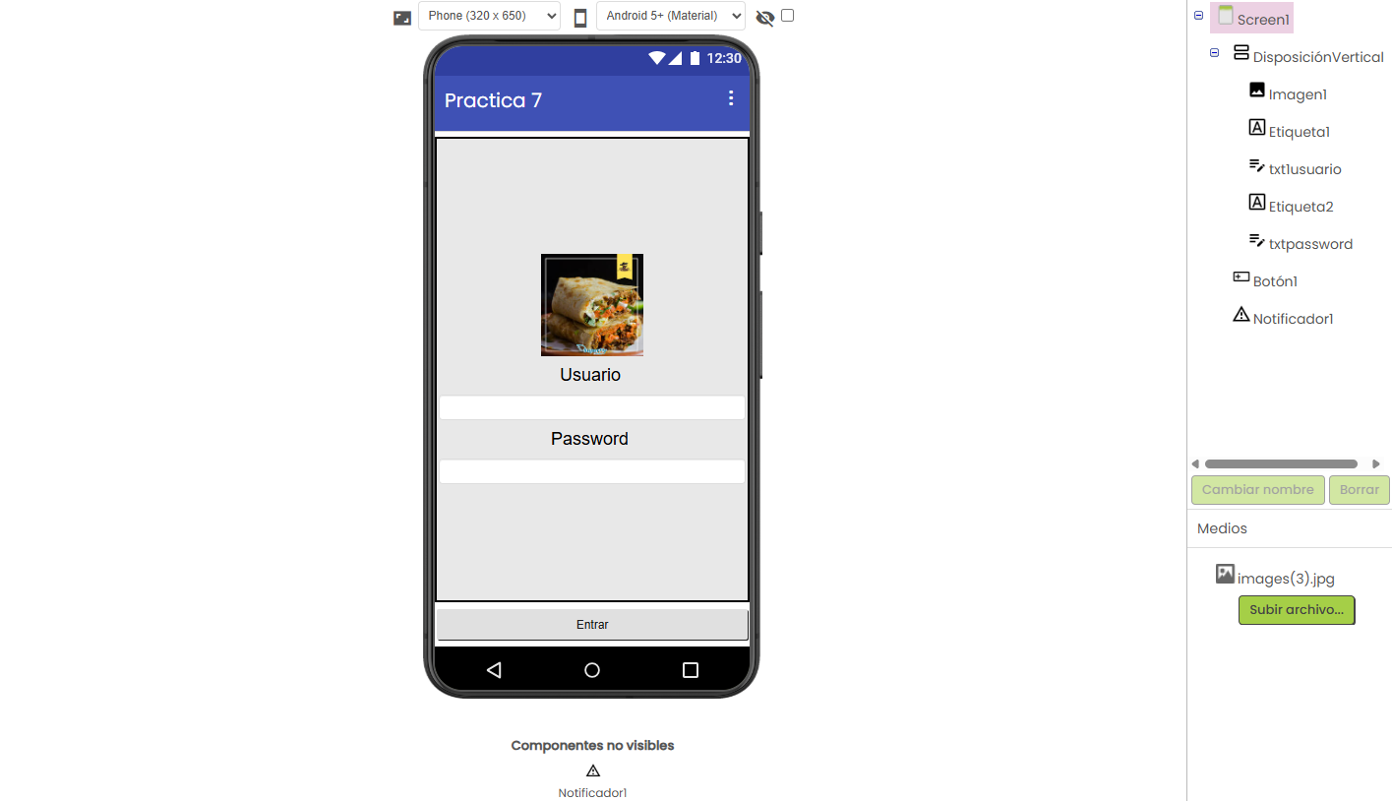

Practica7

Agrega las funciones que se ven en la screen1 y screen2

Finaliza ingresando a los bloques y coloca el código que se encuentra en la hoja siguiente

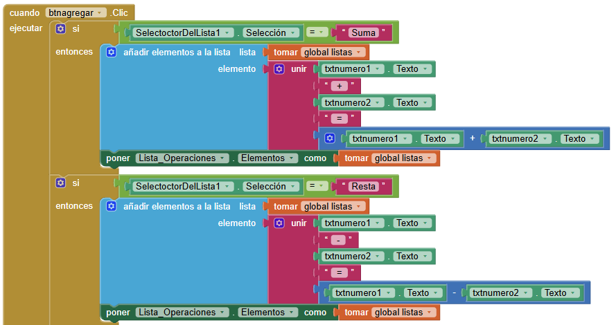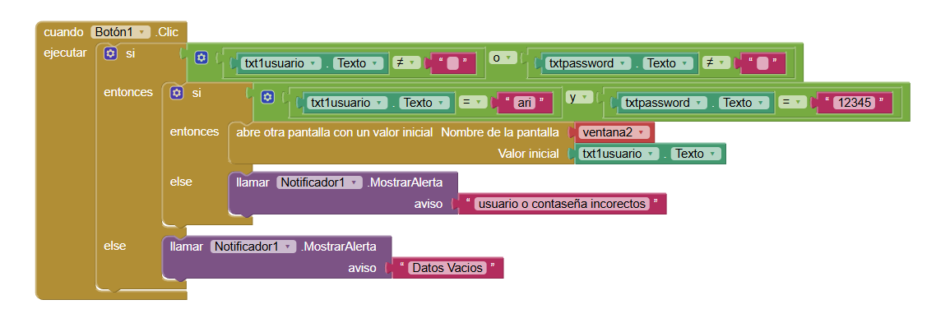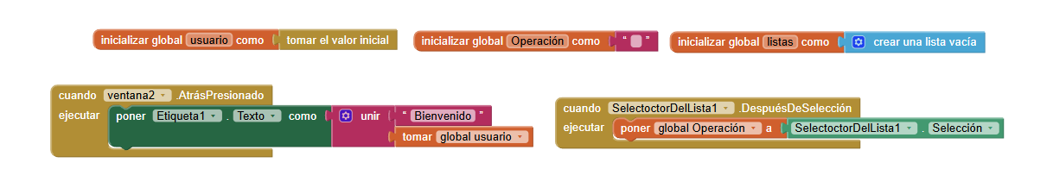

Screen2

Screen1

